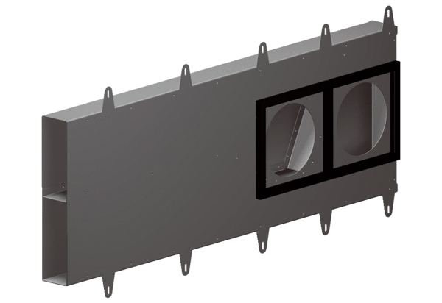Laibungselement Duo LEVerpackungseinheit: 1 StückSortiment: K
Artikelnummer: 0093.0087Hersteller: MAICO

